Universidad Mariano Gálvez de Guatemala
Facultad de Ingeniería de Sistemas de Información
Ingeniería en Sistemas de Información y Ciencias de la Computación
Programación I
Ing. David Álvarez, MBA



Tarea V - Estructuras de Repetición

José Daniel Real García 9941-25-837

Plan Fin de Semana
Sección “A”
22 de marzo del 2026
Ejercicio 1 – Conteo descendente:
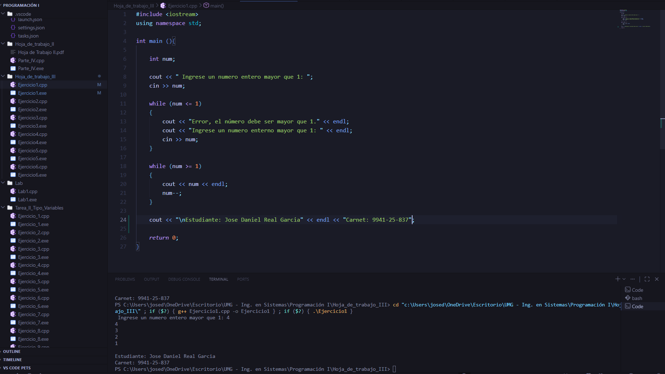

Ejercicio 2 – Suma acumulativa
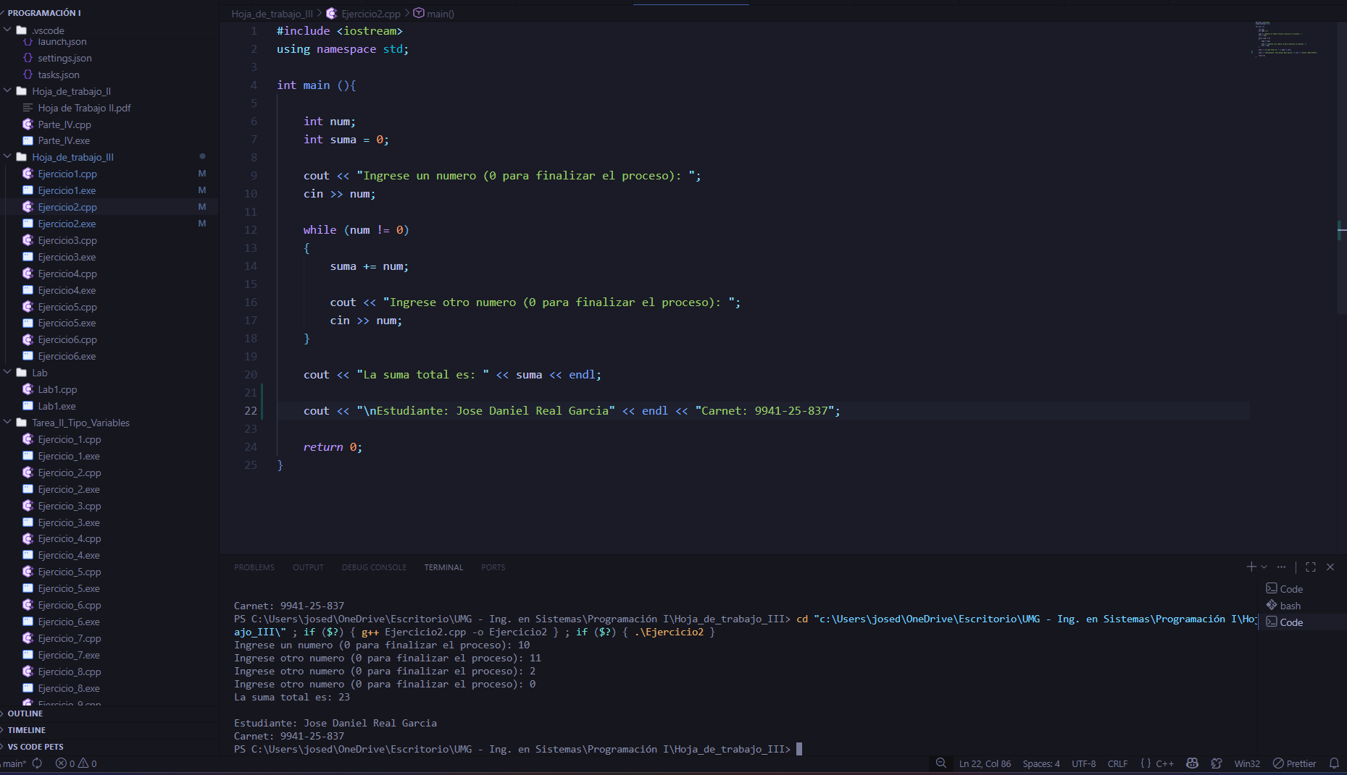

Ejercicio 3 – Validación de contraseña
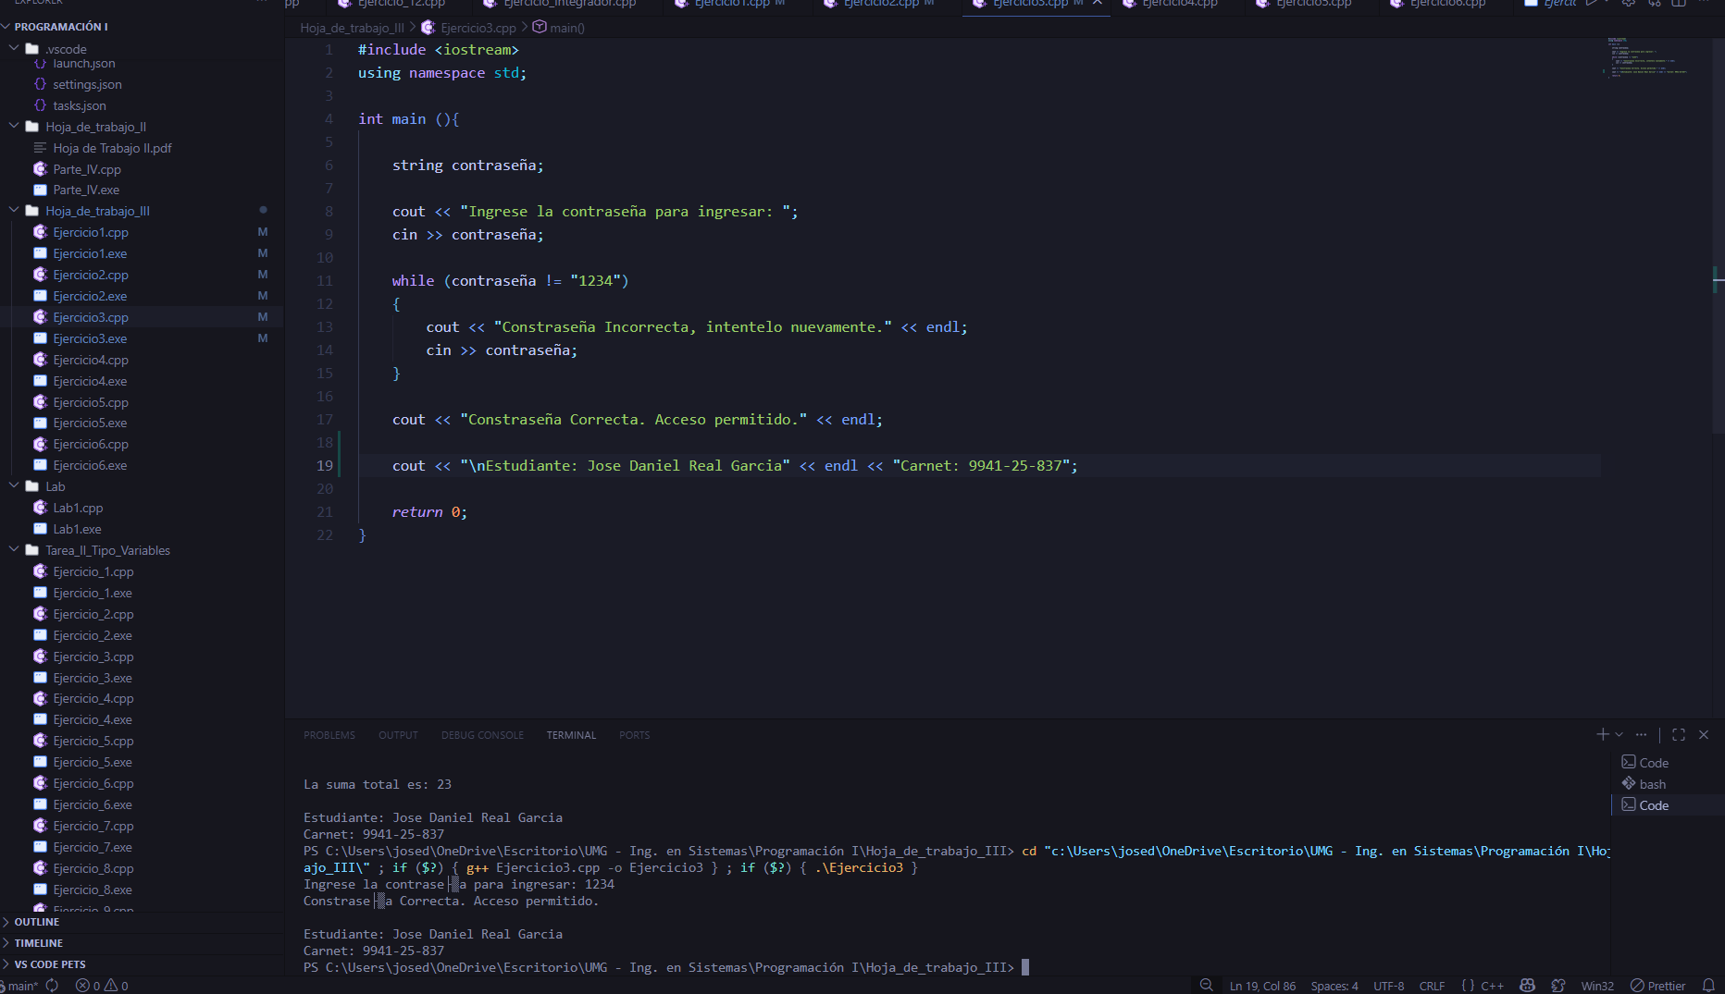

Ejercicio 4 – Menú interactivo
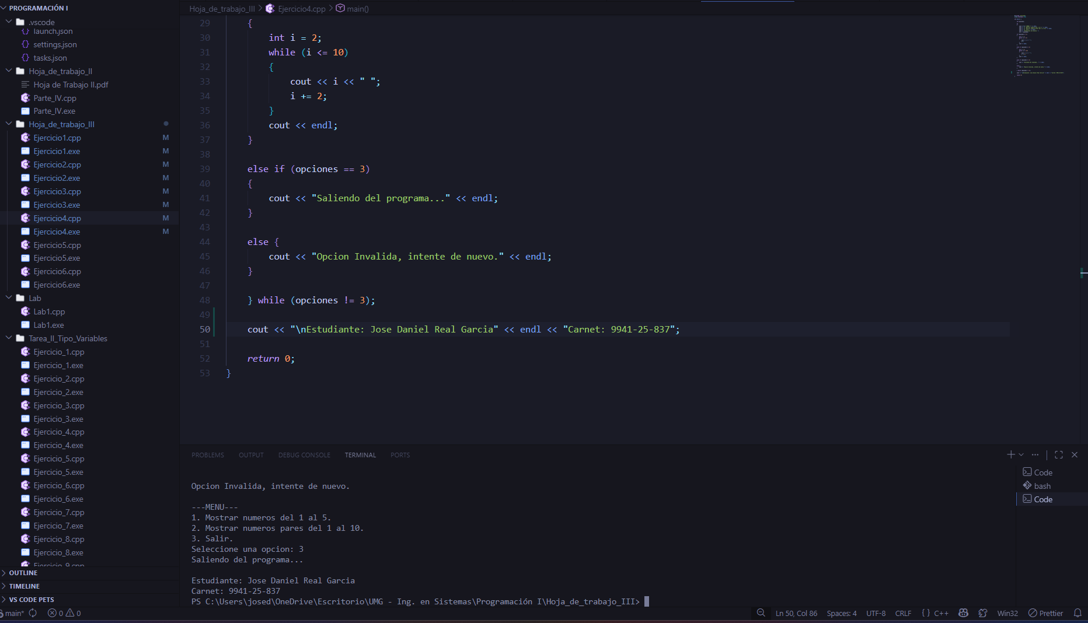

Ejercicio 5 – Intentos limitados
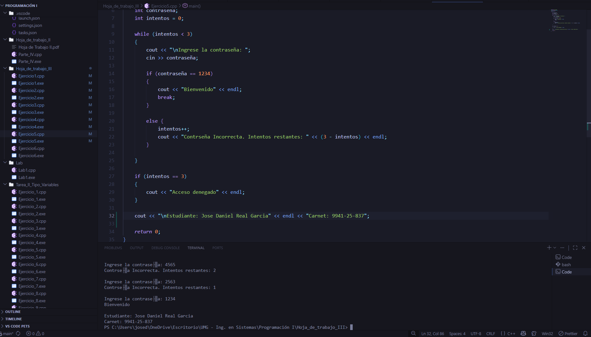

Ejercicio 6 – Pirámide de asteriscos
